Wat gaan we doen?

We gaan een atlas maken waarin alle provincies van Nederland staan. Bij de eerste opdracht zie je een kaart van Nederland. Alle provincies zijn hierop te vinden. Zoek de namen en hoofdsteden van de provincies in een atlas. (Of ken jij ze al uit je hoofd?)

Daarna zie je op elke blad een kaart van één provincie staan. Bij elke provincie horen opdrachten. Sommige opdrachten zijn bij elke provincie hetzelfde. Je moet van alle provincies de vlag opzoeken, de hoofdstad en het aantal mensen dat in de provincie woont.
Daarna horen er bij elke provincie andere opdrachten. Deze opdrachten kunnen gaan over bijzondere steden in die provincie of over beroemde mensen. Soms gaat het over de geschiedenis van een provincies.

Je kunt de informatie die je nodig hebt opzoeken in boeken of op internet. Vergeet vooral niet een atlas te gebruiken! Sommige antwoorden kun je misschien ook vinden in je aardrijkskunde boek op school.

Je kunt deze websites gebruiken
www.google.nl
Dit is een gewone zoekmachine. Je kunt hier ook zoeken naar plaatjes.
www.davindi.kennisnet.nl
Dit is een zoekmachine speciaal voor kinderen.
www.meestersipke.nl
Nog een zoekmachine voor kinderen.

www.provincies.nl
Op deze site vind je de hoofdsteden en het aantal inwoners van elke provincie.
www.vlaggen.fiberworld.nl/vlaggen.html
Hier vind je de vlaggen van de provincies.
www.schooltv.nl/vroegerenzo
Op deze site staat veel informatie over geschiedenis.
www.eggiedoll.com
Klik op Nederland. Je vind hier informatie over alle provincies.

Let op

Als je antwoord niet op de voorkant van een blad past, kun je verder schrijven op de achterkant van het blad. Je kunt op de achterkant ook tekeningen maken of plaatjes plakken.

Nederland

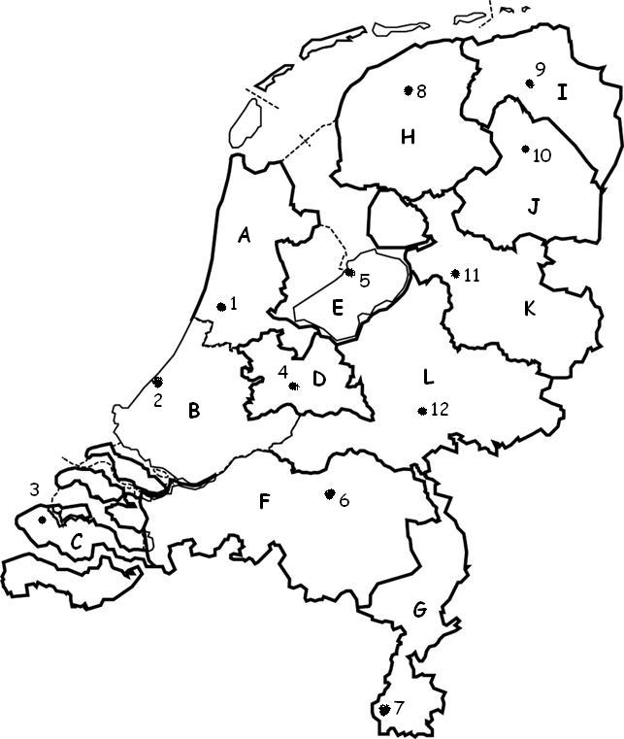

Hierboven zie je de kaart van Nederland. Nederland is verdeeld in provincies.
* Tel de provincies, het zijn er ………

* Ik woon in de stad ………………………………………………………………………………………………………

* Deze stad ligt in de provincie: ………………………………………………………………
* Deze provincie kleur ik rood.
* De vlag van onze provincie ziet er zo uit:
(Kijk op www.vlaggen.fiberworld.nl/vlaggen.html)
In de kaart staan letters. Schrijf achter elke letter de naam van de provincie.
* Zoek de namen van de provincies op in een atlas of in je aardrijkskunde boek.
Schrijf de namen van de provincies achter de letters. Kijk goed op de kaart
welke letter er bij een provincie hoort!
A Noord-Holland 1 Haarlem
B ……………………………………………………………… 2 ………………………………………………………………
C ……………………………………………………………… 3 ………………………………………………………………
D ……………………………………………………………… 4 ………………………………………………………………
E ……………………………………………………………… 5 ………………………………………………………………
F ……………………………………………………………… 6 ………………………………………………………………
G ……………………………………………………………… 7 ………………………………………………………………
H ……………………………………………………………… 8 ………………………………………………………………
I ……………………………………………………………… 9 ………………………………………………………………
J ……………………………………………………………… 10 ………………………………………………………………
K ……………………………………………………………… 11 ………………………………………………………………
L ……………………………………………………………… 12 ………………………………………………………………

* Op de kaart staan ook stippen. In elke provincie staat er één. Dit zijn de hoofdsteden. Zoek je de namen van de hoofdsteden ook even op?

De provincies en de hoofdsteden die bij elkaar horen staan nu naast elkaar.

➲ Heb je eraan gedacht hoofdletters te gebruiken?
Drenthe

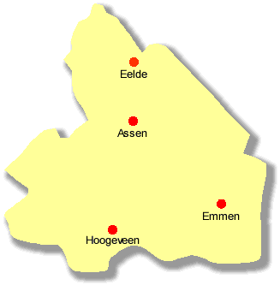

* De vlag van Drenthe

* De hoofdstad van deze provincie is: ………………………………………………………………
* In deze provincie wonen ongeveer ………………………… mensen.

Bijzonderheden
In Drenthe zijn nu nog bouwwerken te vinden die duizenden jaren geleden, in de prehistorie, door mensen zijn gebouwd. Deze bouwwerken heten hunebedden.
Zoek meer informatie over de hunebedden. Kijk eens op de werkstukkenzolder van www.schooltv.nl/vroegerenzo/

1 Schrijf een kort stukje waarin je vertelt wie de hunebedden maakten, waarvan ze werden gemaakt en waarvoor ze werden gebruikt. Op de achterkant van dit
blad teken je een hunebed na.
…………………………………………………………………………………………………………………………………………………
…………………………………………………………………………………………………………………………………………………
…………………………………………………………………………………………………………………………………………………
…………………………………………………………………………………………………………………………………………………
…………………………………………………………………………………………………………………………………………………
…………………………………………………………………………………………………………………………………………………
…………………………………………………………………………………………………………………………………………………
…………………………………………………………………………………………………………………………………………………
…………………………………………………………………………………………………………………………………………………
…………………………………………………………………………………………………………………………………………………

Flevoland

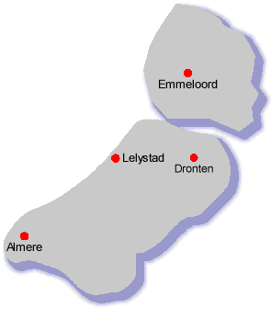

* De vlag van Flevoland

* De hoofdstad van deze provincie is: ………………………………………………………………
* In deze provincie wonen ongeveer ………………………… mensen.

Bijzonderheden
Flevoland is de jongste provincie van Nederland.
* De provincie Flevoland staat op de kaart sinds …………………………………………………………

* Flevoland bestaat uit drie polders. Zoek op hoe deze polders zijn gemaakt.
…………………………………………………………………………………………………………………………………………………
…………………………………………………………………………………………………………………………………………………
…………………………………………………………………………………………………………………………………………………
…………………………………………………………………………………………………………………………………………………
…………………………………………………………………………………………………………………………………………………
…………………………………………………………………………………………………………………………………………………
…………………………………………………………………………………………………………………………………………………
…………………………………………………………………………………………………………………………………………………
…………………………………………………………………………………………………………………………………………………
…………………………………………………………………………………………………………………………………………………

Friesland
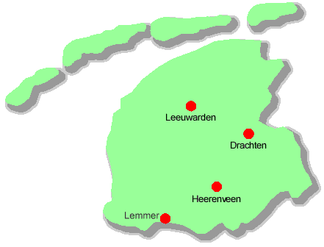

* De vlag van Friesland

* De hoofdstad van deze provincie is: ………………………………………………………………
* In deze provincie wonen ongeveer ………………………… mensen.

Bijzonderheden
In Friesland worden twee talen gesproken: Nederlands en Fries. Eigenlijk heet
deze provincie geen Friesland meer. Friesland is de Nederlandse naam.
* De Friese naam van de provincie is ………………………………………………………………
* De hoofdstad heet in het Fries ……………………………………………………………………

De Friese Elfstedentocht is wereldberoemd. Als je aan deze tocht meedoet moet je bijna 200 kilometer schaatsen langs elf Friese steden.
* Schrijf de namen van deze elf steden op.
1 ……………………………………………………………… 7 ………………………………………………………………
2 ……………………………………………………………… 8 ………………………………………………………………
3 ……………………………………………………………… 9 ………………………………………………………………
4 ……………………………………………………………… 10 ………………………………………………………………
5 ……………………………………………………………… 11 ………………………………………………………………
6 ………………………………………………………………

Gelderland
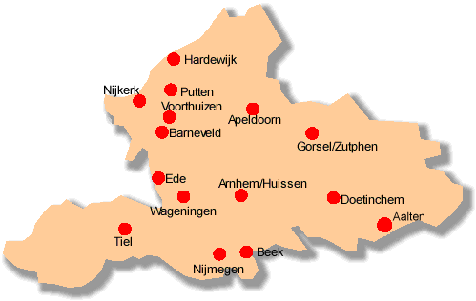

* De vlag van Gelderland

* De hoofdstad van deze provincie is: ………………………………………………………………
* In deze provincie wonen ongeveer ………………………… mensen.

Bijzonderheden
De provincie Gelderland wordt door rivieren in drie stukken verdeeld.
* Deze drie stukken heten:
B……………………………………………………………, V…………………………………………………………… en
A……………………………………………………………

* De rivieren die door Gelderland lopen heten:
M …………………………………………………… R ……………………………………………………
W…………………………………………………… IJ …………………………………………………

In de stad Harderwijk vind je een bijzondere attractie. Het is een soort
dierentuin, maar je vindt er niet alle soorten dieren.
* Deze attractie heet: ……………………………………………………………………………………………

Groningen
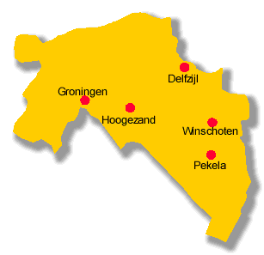

* De vlag van Groningen

* De hoofdstad van deze provincie is: ………………………………………………………………
* In deze provincie wonen ongeveer ………………………… mensen.

Bijzonderheden
In Groningen vind je het dorp Slochteren. Het is maar een klein plaatsje, maar toch kennen veel mensen in Nederland het.
Waardoor is Slochteren bekend?
…………………………………………………………………………………………………………………………………………………
…………………………………………………………………………………………………………………………………………………
…………………………………………………………………………………………………………………………………………………

Een ander bekend dorp in Groningen is Pieterburen. Hier vind je zeehondencrèche Pieterburen.

……………………………………………………………………is de baas van de zeehondencrèche. Zij is in het jaar ……………………… begonnen met de opvang van zieke zeehonden.
Niet alleen zieke zeehonden komen in de crèche. Er zijn ook veel huilers. Huilers zijn ……………………………………………………………………………………………………………………………………………
…………………………………………………………………………………………………………………………………………………………………………………………………………………………………………………………………………………………………………In Nederland leven zeehonden vooral in de ……………………………………………………………………

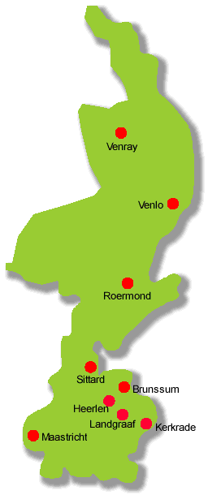
Limburg

* De vlag van Limburg

* De hoofdstad van deze provincie is: ………………………………………………………………
* In deze provincie wonen ongeveer ………………………… mensen.

Bijzonderheden
In Zuid-Limburg vind je in rotsen en onder de grond bijzondere gangen. Deze zijn door mensen gemaakt. Maar waarom eigenlijk? Zoek het op, kijk op internetpagina www.nhmmaastricht.nl/textonly-nl/kin_ind.htm
Zoek op:
* Hoe werden de mensen genoemd die deze gangen maakten?
* Welk materiaal haalden ze uit de grotten en hoe is dit materiaal ontstaan?
* Als laatste wil ik weten welke dieren in deze grotten leven.
…………………………………………………………………………………………………………………………………………………
…………………………………………………………………………………………………………………………………………………
…………………………………………………………………………………………………………………………………………………
…………………………………………………………………………………………………………………………………………………
…………………………………………………………………………………………………………………………………………………
…………………………………………………………………………………………………………………………………………………
…………………………………………………………………………………………………………………………………………………
…………………………………………………………………………………………………………………………………………………
…………………………………………………………………………………………………………………………………………………
…………………………………………………………………………………………………………………………………………………

Noord-Brabant
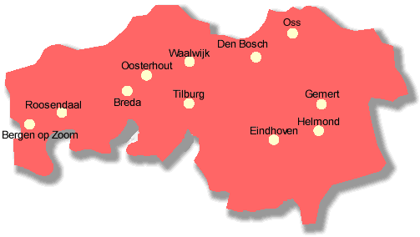

* De vlag van Brabant

* De hoofdstad van deze provincie is: ………………………………………………………………
* In deze provincie wonen ongeveer ………………………… mensen.

Bijzonderheden
Elk jaar komen veel toeristen naar Brabant. Waarom eigenlijk? Er zijn attractieparken, natuurgebieden en oude steden. Zoek op waarom Noord-Brabant zo populair is.
* natuurgebieden * Attractieparken
1 ………………………………………………………… 1 ………………………………………………………………
2 ………………………………………………………… 2 ………………………………………………………………
3 ………………………………………………………………
* oude steden 4 ………………………………………………………………
1 ………………………………………………………………
2 ………………………………………………………………
3 ………………………………………………………………

* Kies één van de natuurgebieden, oude steden of attractieparken uit en vertel er
iets over. Je mag informatie zoeken op internet.
…………………………………………………………………………………………………………………………………………………
…………………………………………………………………………………………………………………………………………………
…………………………………………………………………………………………………………………………………………………
…………………………………………………………………………………………………………………………………………………
…………………………………………………………………………………………………………………………………………………
…………………………………………………………………………………………………………………………………………………
…………………………………………………………………………………………………………………………………………………
…………………………………………………………………………………………………………………………………………………

Noord-Holland
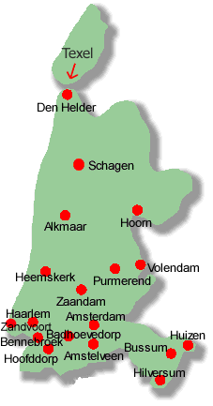

* De vlag van Noord-Holland

* De hoofdstad van deze provincie is: ………………………………………………………………
* In deze provincie wonen ongeveer ………………………… mensen.

Bijzonderheden

In deze provincie ligt de hoofdstad van Nederland.

* Deze stad heet: ……………………………………………………………………………………………………………

Vroeger was Noord-Holland veel kleiner, het grootste deel lag onder water.
* Welk meer werd als eerste droog gemaakt?
* Wie heeft daarvoor gezorgd?
* Hoe heeft hij dat gedaan?
…………………………………………………………………………………………………………………………………………………
…………………………………………………………………………………………………………………………………………………
…………………………………………………………………………………………………………………………………………………
…………………………………………………………………………………………………………………………………………………
…………………………………………………………………………………………………………………………………………………
…………………………………………………………………………………………………………………………………………………
…………………………………………………………………………………………………………………………………………………
…………………………………………………………………………………………………………………………………………………

Overijssel
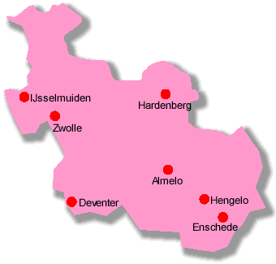

* De vlag van Overijssel

* De hoofdstad van deze provincie is: ………………………………………………………………
* In deze provincie wonen ongeveer ………………………… mensen.

Bijzonderheden
In de provincie Overijssel ligt het plaatsje Giethoorn.
* Wat is er zo bijzonder aan dit stadje?
…………………………………………………………………………………………………………………………………………………
…………………………………………………………………………………………………………………………………………………
…………………………………………………………………………………………………………………………………………………
…………………………………………………………………………………………………………………………………………………
…………………………………………………………………………………………………………………………………………………

* Zoek een plaatje van Giethoorn en plak het op dit blad.

Utrecht
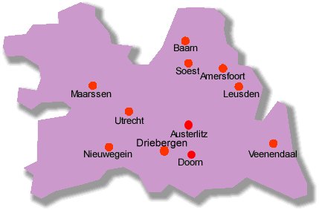

* De vlag van Utrecht

* de hoofdstad van deze provincie is: ………………………………………………………………
* In deze provincie wonen ongeveer ………………………… mensen.

Bijzonderheden

Weet je dat Dick Bruna in Utrecht is geboren?
Je kent hem vast van zijn tekeningen en verhalen over het konijn
* ……………………………………………………………………

In de stad Utrecht vind je de Domtoren.
* Hoe hoog is deze kerktoren? ………… meter
* Zoek een plaatje van de Domtoren en plak het op dit blad.

Vroeger hoorde bij de Domtoren een kerk. Deze is er nu niet meer.
* Wat is er met de kerk gebeurd?
…………………………………………………………………………………………………………………………………………………
…………………………………………………………………………………………………………………………………………………
…………………………………………………………………………………………………………………………………………………
…………………………………………………………………………………………………………………………………………………
…………………………………………………………………………………………………………………………………………………
…………………………………………………………………………………………………………………………………………………
…………………………………………………………………………………………………………………………………………………

Zeeland
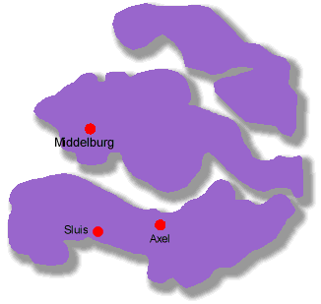

* De vlag van Zeeland

* De hoofdstad van deze provincie is: ………………………………………………………………
* In deze provincie wonen ongeveer ………………………… mensen.

Bijzonderheden
In 1953 gebeurt er een ramp, waardoor Zeeland voor het grootste deel onder water komt te staan. Ook delen van Zuid-Holland en Noord-Brabant worden nat.
Zoek op de site www.schooltv.nl/vroegerenzo meer informatie over deze watersnoodramp.
* Schrijf in het kort iets op over de watersnoodramp.
…………………………………………………………………………………………………………………………………………………
…………………………………………………………………………………………………………………………………………………
…………………………………………………………………………………………………………………………………………………
…………………………………………………………………………………………………………………………………………………
…………………………………………………………………………………………………………………………………………………
…………………………………………………………………………………………………………………………………………………
…………………………………………………………………………………………………………………………………………………
…………………………………………………………………………………………………………………………………………………
…………………………………………………………………………………………………………………………………………………
…………………………………………………………………………………………………………………………………………………
…………………………………………………………………………………………………………………………………………………
…………………………………………………………………………………………………………………………………………………

Zuid-Holland
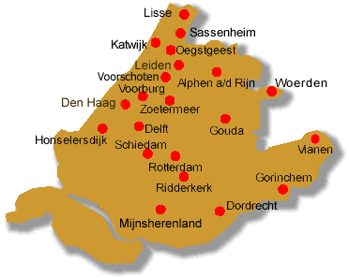

* De vlag van Zuid-Holland

* De hoofdstad van deze provincie is: ………………………………………………………………
* In deze provincie wonen ongeveer ………………………… mensen.

Bijzonderheden
Koningin Beatrix woont in de provincie Zuid-Holland. Informatie over de koningin
en haar familie vind je op de website www.koninklijkhuis.nl
* In welk paleis woont Koningin Beatrix? …………………………………………………………………………
* In welke stad ligt dit paleis? …………………………………………………………………………………………
* In welk jaar werd begonnen met het bouwen van dit paleis? …………………………………
De koningin heeft ook een werkpaleis. Dit paleis ligt in dezelfde stad als haar woonpaleis.
* Hoe heet haar werkpaleis? ……………………………………………………………………………………………

In Zuid-Holland vind je ook één van de grootste havens ter wereld.
* Hoe heet de stad waar deze haven bij hoort? ……………………………………………………………
In Hoek van Holland ligt de Maeslantkering. Dit zijn twee grote deuren in de rivier Nieuwe Waterweg. Als de deuren open zijn, kunnen de schepen gewoon doorvaren naar de haven van Rotterdam. Als het heel hard stormt gaan de deuren dicht, zodat het land erachter niet kan overstromen.
* Zoek twee plaatjes van de Maeslantkering. Op één plaatje moeten de deuren open zijn, op de andere dicht. Plak de plaatjes op de achterkant van dit blad.

